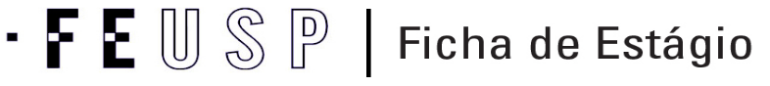
Licenciatura em Pedagogia
Licenciatura em _______________________

Nome do aluno: | Nº USP: | Período: 1º Semestre de 2019
Disciplina: | Código: | Docente FEUSP:

Data | Nº de horas | Descrição das atividades | Informações da Instituição
19/03 | 2 | Reunião com estagiários: atribuição das escolas e interação com monitores do NAI-FEUSP | NÚCLEO  DE  AVALIAÇÃO  INSTITUCIONAL  FEUSP  _____________________________  Profa. Dra. Sonia M. P. Kruppa  skruppa@usp.br
22/03 | 6 | Aulas do Curso de Difusão: Reelaborando o PPP: aspectos constitutivos para uma atualização da prática política educativa.
26/03 ou 02/04 | 3 | Visita a escola indicada pela prof. Sônia Kruppa.
23/04 | 2 | Encontro entre estagiários/as, monitores/as e Professora
21/05 | 2 | Encontro entre estagiários/as, monitores/as e Professora
18/06 | 2 | Encontro entre estagiários/as, monitores/as e Professora
Ao longo do semestre | 6 | Plantão de apoio com monitores / encontros individuais
Ao longo do semestre | 7 | Sistematização dos dados coletados; produção de relatórios/seminários; apresentação/devolutiva do estágio para a escola campo de referência.
TOTAL | 30

__________________________________________________ __________________________________________________
Assinatura do Aluno Assinatura do Docente FEUSP responsável pela Disciplina

AV. DA UNIVERSIDADE, 308 - SÃO PAULO-SP – CEP: 05508-040 TEL: (11) 2648-0601 www.fe.usp.br estagiofe@usp.br

